Лечебная косметика NANO PHARM
Nano Pharm — профессиональная косметика для лечения облысения, выпадения и нарушения роста волос!
№ п\п | Наименование, описание | Фото продукта | Цена
1 | Бальзам улучшающий структуру стержня волос Treatment balm, 250мл.  Описание:  рекомендован как дополнительный восстанавливающий уход после применения шампуня. Для повышения эффективности продукт рекомендуется использовать в сочетании с любым лечебным шампунем Nano Pharm. Кондиционер очень мягкий и подходит для ежедневного применения.  Эффективность бальзама Nano Pharm подтверждена клиническими испытаниями:  62% пациентов отметили значительные улучшения состояния секущихся кончиков волос;  78% пациентов отметили, что волосы стали послушные, эластичные и блестящие;  59% пациентов отметили значительное улучшение состояния тонких, непослушных и пушистых волос; | 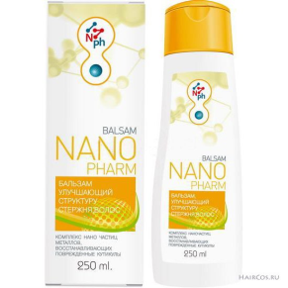 | 346=
2 | Лосьон против выпадения волос \для жирных волос, 150 мл  Описание:  Лосьон Nano Pharm против выпадения волос предназначен для прекращения выпадения и активации роста новых волос. Он стимулирует кровообращение и восстанавливает клетки кожи головы, регулируя работу сальных желёз. В состав лосьона входят растворы металлов (медь, серебро), минеральный комплекс и натуральные растительные экстракты, которые благотворно влияют на волосы и кожу головы. | 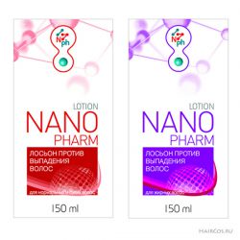 | 560=
3 | Лосьон против выпадения волос \для нормальных и сухих волос, 150 мл  Описание:  Лосьон Nano Pharm против выпадения волос предназначен для прекращения выпадения и активации роста новых волос. Он стимулирует кровообращение и восстанавливает клетки кожи головы, регулируя работу сальных желёз. В состав лосьона входят растворы металлов (медь, серебро), минеральный комплекс и натуральные растительные экстракты, которые благотворно влияют на волосы и кожу головы. |  | 560=
4 | Маска восстанавливающая для волос и кожи головы, 10х15 мл  Описание:  восстанавливает тонкие и ослабленные волосы. Активные вещества, масла, витаминный комплекс и раствор металлов, входящие в состав средства, интенсивно питают волосы и кожу головы, укрепляют волосяную луковицу, защищают от неблагоприятного воздействия внешней среды, возвращают волосам здоровый и ухоженный вид, делая их шелковистыми и блестящими!.  Клинические испытания показали эффективность маски Nano Pharm:  72% — волосы стали послушные и эластичные;  84% — улучшение состояния чувствительной кожи головы, избавление от зуда;  93% — сокращение выпадения волос и улучшение их структуры;  95% — волосы стали более блестящими; | 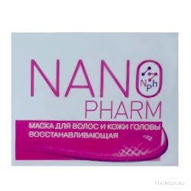 | 530=
5 | Шампунь для проблемной кожи головы, 250 мл  Описание:  Шампунь Nano Pharm для проблемной кожи головы рекомендуется применять при жирной коже головы.  Входящие в состав шампуня нано-частицы металлов, необходимые для нормального роста и здоровья волос, нормализуют работу сальных желёз и помогают решить проблему необходимости частого мытья волос. Шампунь Nano Pharm подходит для чувствительной кожи — он моментально успокаивает кожу, снимает воспаление и зуд, предотвращает появление микробов и бактерий на коже.  Клинические испытания показали эффективность шампуня Nano Pharm:  68% — значительное улучшение состояния кожи головы;  76% — решение проблемы жирной кожи головы, пациенты стали реже мыть голову;  96% — устранение симптомов сухой себореи;  90% — избавление от зуда; | 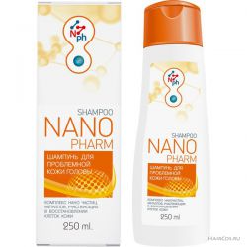 | 346=
6 | Шампунь против выпадения волос \для жирных волос, 250 мл  Описание:  Шампунь помогает прекратить выпадение волос и является эффективным профилактическим средством против перхоти и себореи.  В состав шампуня Nano Pharm против выпадения волос входят нано-частицы металлов, наиболее значимых для здоровья и роста волос. Железо и Цинк препятствуют выпадению волос, медь замедляет процесс старения.  Эффективность шампуня против выпадения волос Nano Pharm:  75% — прекращение выпадения волос;  90% — увеличение скорости роста волос;  87% — уменьшение секущихся волос и повышение эластичности;  93% — положительные изменения состояния ногтей. | 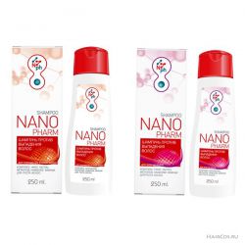 | 346=
7 | Шампунь против выпадения волос \для нормальных и сухих волос, 250 мл  Описание:  Шампунь помогает прекратить выпадение волос и является эффективным профилактическим средством против перхоти и себореи.  В состав шампуня Nano Pharm против выпадения волос входят нано-частицы металлов, наиболее значимых для здоровья и роста волос. Железо и Цинк препятствуют выпадению волос, медь замедляет процесс старения.  Эффективность шампуня против выпадения волос Nano Pharm:  75% — прекращение выпадения волос;  90% — увеличение скорости роста волос;  87% — уменьшение секущихся волос и повышение эластичности;  93% — положительные изменения состояния ногтей. |  | 346=
8 | Шампунь против перхоти, 250 мл  Описание:  сроки избавляет от перхоти различного типа и предотвратит ее повторное появление. Активные вещества, входящие в состав продукта, обладают противогрибковым эффектом, Железо и Цинк ускоряют обменные процессы, обеспечивая эффект пилинга, Медь прекращает воспалительные процессы и успокаивает кожу головы.  Шампунь против перхоти Nano Pharm имеет высокую проникающую способность, что позволяет добиться максимального эффекта в кратчайшие сроки, при этим он мягко воздействует на волосы и кожу головы, не нарушая микрофлору.  Подходит для волос любого типа.  Эффективность шампуня против перхоти Nano Pharm:  87% — полное исчезновение перхоти;  56% — снятие зуда;  82% — положительные изменения ногтей. | 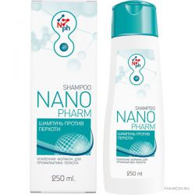 | 346=
Все о косметике Nano Pharm:
Nano Pharm — профессиональная косметика для лечения облысения, выпадения и нарушения роста волос!
Компания «НаноФарм» была основана специалистами сети клиник «Центр лечения волос» — трихологов, дерматологов и фармацевтов. Результаты клинических исследований доказали высокую эффективность инновационных косметических продуктов Nano Pharm и в 2005 года началось её распространение в профессиональной среде. С 2008 года лечебную косметику Nano Pharm можно приобрести в аптеках, косметических салонах и интернет-магазинах профессиональной косметики для волос!

Косметика для волос Nano Pharm:
Прекращает процесс выпадения волос;
Стимулирует рост новых волос;
Делает волосы сильнее, увеличивает диаметр волоса;
Благотворно влияет на кожу головы;
Эффективно борется с перхотью;
Помогает решить проблему жирной кожи головы;
Оздоравливает ногти и кожу рук;
Полностью гипоаллергенна;
Сохраняет цвет окрашенных волос;
Подходит для ухода за проблемными и здоровыми волосами;
Рекомендована Евразийской Трихологической Ассоциацией;

Производство косметики против выпадения волос находится в Москве, что гарантирует высокое качество продукции и позволяет оперативно удовлетворять потребности клиентов.

Профессиональная лечебная косметика Nano Pharm содержит в своем составе натуральные компоненты и нано-частицы Железа, Цинка и Меди. Размер этих частиц настолько мал, что позволяет им беспрепятственно проникать в структуру волос и кожу головы, оказывая восстанавливающее и регенерирующее воздействие. Помимо этого, в процессе мытья головы продукты благотворно влияют на кожу рук и делают ногти более крепкими.

Шампуни, бальзамы, лосьоны и маска Nano Pharm являются мощными лечебными и профилактическими средствами заболеваний волос и кожи головы!

